\ЖШС «Нұр-Тілек» бөбекжай-бақшасы өзін-өзі бағалау құжаттарын жүргізу үшін мынадай құрамда бөбекжай-бақшаны өзін-өзі бағалау аттестаттау комиссиясы наурыз айында 2024 жылғы №2-133 бұйрығымен құрылды.Қосымша бұйрық жүктелді.

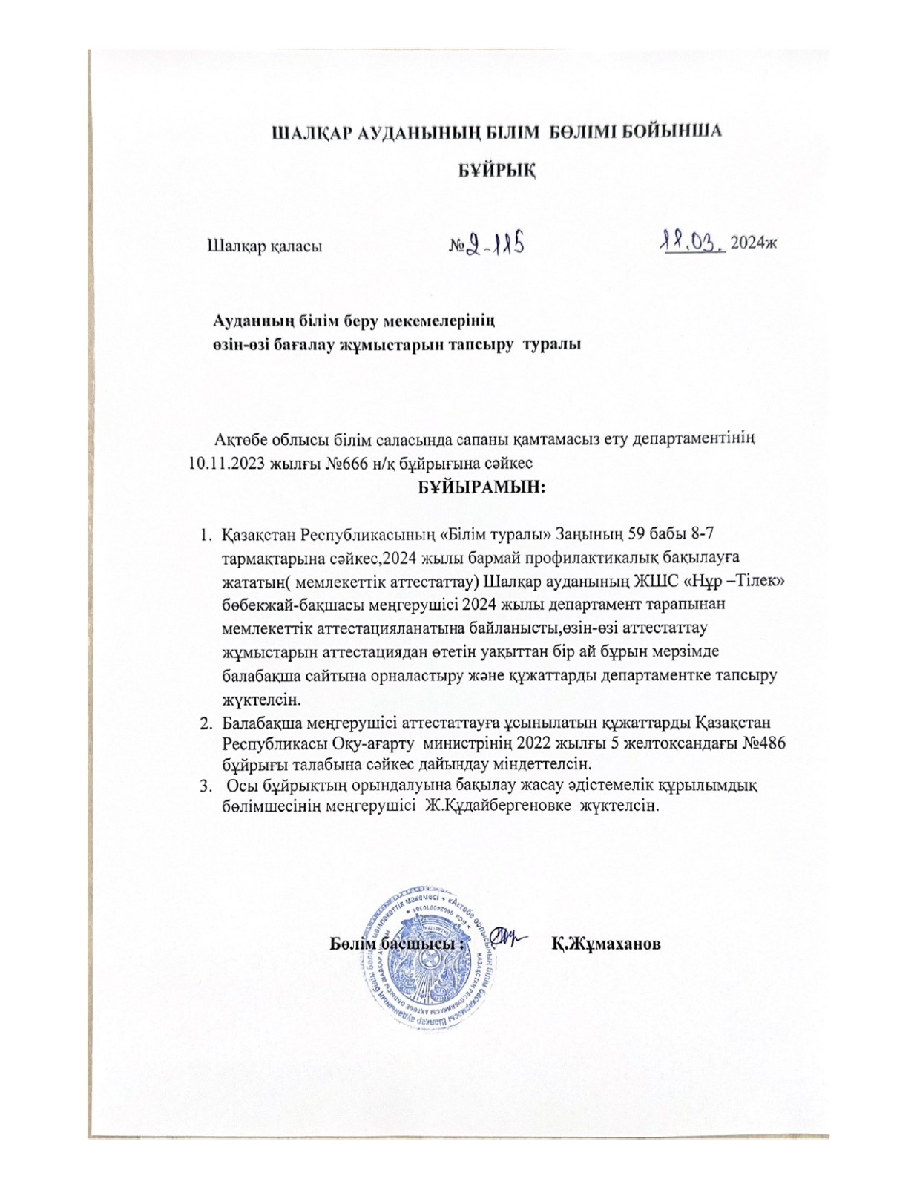

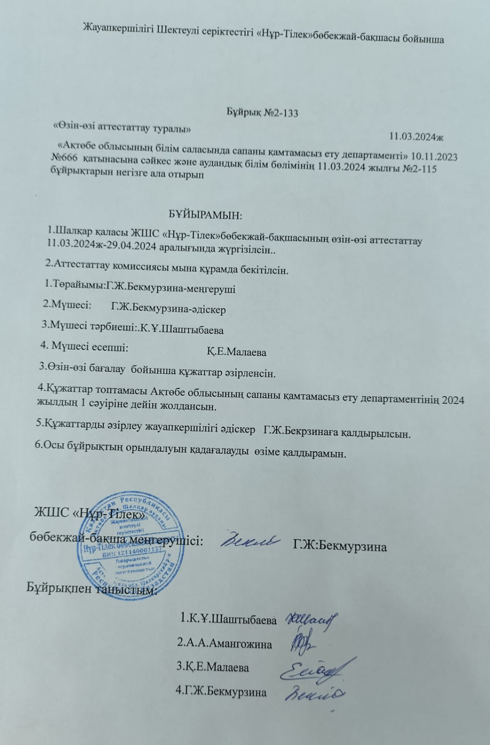

Ақтөбе облысы, Шалқар ауданы

**ЖШС «Нұр-Тілек» бөбекжай-бақшасының**

**мемлекеттік аттестаттау бойынша өзін-өзі бағалау**

**ҚОРЫТЫНДЫСЫ**

**Шалқар қаласы, 2024 жыл**

**Өзін-өзі бағалау туралы қорытындысы**

ЖШС «Нұр-Тілек» бөбекжай-бақшасы

(білім беру ұйымының атауы)

Шалқар қаласы «01» Сәуір 2024 жыл

Қазақстан Республикасы Оқу-ағарту министрлігінің 2022 жылғы 5 желтоқсандағы №486 «Білім беру ұйымдарын бағалау өлшемшарттарын бекіту туралы» бұйрығымен, Қазақстан Республикасы Оқу-ағарту министрлігінің білім саласына сапаны қамтамасыз ету комитетінің Ақтөбе облысының білім саласында сапаны қамтамасыз ету департаментімен 2024 жылғы наурыз айында бекітілген мемлекеттік аттестаттауға жататын білім беру ұйымдарының тізбесі негізінде, 2024 жылғы 11.03-28.03 күндері аралығында ЖШС «Нұр-Тілек» бөбекжай-бақшасында өзін-өзі бағалау жүргізілді.

**Өзін-өзі бағалаудың мақсаты:** ҚР «Білім туралы» Заңына сәйкес мектепке дейінгі тәрбие мен оқытудың мемлекеттік жалпыға міндетті білім беру стандарты талабына сай жүзеге асырылуын анықтау.

1. **Білім беру ұйымының жалпы сипаттамасы**
2. **Білім беру ұйымының атауы:**

ЖШС «Нұр-Тілек» бөбекжай-бақшасы

**Білім беру ұйымының орналасқан жері:** 031200, Қазақстан Республикасы, Ақтөбе облысы, Шалқар қаласы,Есет батыр№21.

1. **Заңды тұлғаның байланыс деректері:** Телефон: 8(71335)24363,
2. e-mail:[nur-tilekbb@mail.ru](mailto:nur-tilekbb@mail.ru), веб-сайт:<http://nur-tilek.kz>, инстаграм парақшасы: nurtilekbalabaksha.

**3) Заңды тұлға өкілінің байланыс деректері:**Бекмурзина Гульнара Жаксылыковна, 04.12.2018 ж №01-2 бұйрығымен меңгеруші қызметіне тағайындалды.

Телефон:77054946602, e-mail: [bekmurzina_1982@mail.ru](mailto:bekmurzina_1982@mail.ru)

**4) Құқық белгілейтін және құрылтай құжаттары:**

Құқық белгілейтін және құрылтай құжаттары: Заңды тұлғаны мемлекеттік қайта тіркеу туралы куәлік

Алғашқы мемлекеттік тіркеу күні 19.11.2015 жыл, №KZ92RVK00006300

БСН 121140001127

Құрылтайшысы: Сыдыкова Жибек Нурмаганбетовна болып табылады.

Кәсіпорынның мүлкіне қатысты субьектінің құқығын мемлекеттік коммуналдық меншік құқығын «Ақтөбе облысының қаржы басқармасы» мемлекеттік мекемесі (бұдан әрі – мемлекеттік мүлік жөніндегі уәкілетті органы) жүзеге асырады.

Кәсіпорынды басқаруды жүзеге асыратын орган «Ақтөбе облысының білім басқармасы Шалқар ауданының білім бөлімі» мемлекеттік мекемесі (бұдан әрі – тиісті саланың уәкілетті органы) болып табылады.

**5) Рұқсат беру құжаттары:** Мектепке дейінгі тәрбие мен оқыту саласындағы

қызметтің басталғаны туралы №KZ79RVK00018368 хабарлама берілген.

Білім беру ұйымының білім беру салаларының және ұйымдастырылған іс-әрекеті МЖМБС талаптарына сәйкес ЖШС «Нұр-Тілек» бөбекжай-бақшасында оқу-тәрбие үрдісі мемлекеттік білім беру стандарты мен нормативті басқару құжаттарына негізделіп іске асырылады.

ЖШС «Нұр-Тілек» бөбекжай-бақшасы аптасына 5 күндік жұмыс жасайды. Бөбекжай-бақша сыйымдылығы 75 орын, 3 топ жұмыс жасайды. Қазіргі таңда 75 бала тәрбиеленуде. Кіші топ «Балбөбек»тобында-25бала,ортаңғы топ «Бәйтерек»тобында-25 бала,ересек топ «Айгөлек»тобында -25 бала тәрбиеленеді. . Балаларды қабылдау жыл бойына жүргізіледі. Жас ерекшелігіне қарай топқа бөлінеді.

«Тәрбиеленушілер мемлекеттік тілде тәрбиеленуде. Әрбір топтың өзіндік жеке демалатын, ойнайтын, тамақтанатын, жуынып шайынатын бөлмелері бар.

Материалдық-техникалық базасы стандартқа сай жабдықталған. Жылу жүйесі, кәріз жүйелері автономды.Су орталықтандырылған. Бөбекжай-бақша өрт-дабыл түймешесі жүйесімен және бейнебақылау камераларымен жабдықталған. Бөбекжай-бақшада медициналық бөлме жұмыс жасайды. Медициналық бөлмеде емшара бөлмесі, оқшаулау бөлмесі, санитарлық қағидаларға 12 қосымшаға сәйкес құрал - сайман жабдықтармен жабдықталған. Бөбекжай-бақша ауласы көгалдандырылған, шырша ағаштары егілген. Ауладағы ойын алаңында әр топтың ауласы бөлек қоршаулармен бөлініп, балалардың жас ерекшелігі бойынша түрлі ойнайтын ойыншықтар орнатылған. Сонымен бірге әр аулаға бала отырып демалатын саялы көлеңкелі ойын алаңдары қойылған.Бөбекжай-бақшаның арнайы бөлмелері: - Меңгеруші бөлмесі; - Әдістемелік бөлме; шаруашылық меңгеруші бөлмесімен жабдықталған. Ата-аналар үшін топта «Денсаулық бұрышы», «Қауіпсіздік ережелері» жылжымалы папкалар безендірілген. Әр топта «Денсаулық», «Рухани жаңғыру» бағдарламасын жүзеге асыру негізінде «Ұлттық бұрыш», «Ойыншықтар сөресі», кітаптар сөресі, «Табиғат бұрышы», білім беру дағдылары бойынша дамытушы орталықтар жасақталған. топта стол, отырғыш, керует, шкафтармен, ойыншықтармен, жиһаздармен және ойын бұрыштары жиһаздарымен жабдықталған.

Бөбекжай-бақшаға қажетті тұрмыстық бұйымдармен: Кір жуатын машина, тоңазытқыш, үтіктермен т.б жабдықталған. Төсек орын әр балаға 3 данадан, ыдыстар барлық балаға жеткілікті, үнемі жаңартылып, толықтырылып отырады. Медициналық бөлме, асхана бөлмесі қажетті құралдармен жаңартылып, талапқа сай жабдықталған. СанПин талаптарына сай. Бөбекжай-бақшада тәрбиеленушілер үш мезгіл тамақтанады.

ЖШС «Нұр-Тілек» бөбекжай-бақшасында кадрлардың жеке іс-қағаздары талапқа сай жүргізілген. Жеке іс-қағаздарда кадрларды жұмысқа алу өтініштері, жұмысқа қабылданғандығы туралы бұйрық, жеке куәлігінің көшірмесі, еңбек кітапшалары, біліктілік арттыру курстарынан өткен сертификаттары және біліктілік санаты туралы бұйрық көшірмелері барлығы түгел жинақталған. Негізгі қызмет жөніндегі, жеке құрам бойынша бұйрықтар кітаптарының жүргізілуі талапқа сай. Балалар қозғалысы журналы, балаларды қабылдау, шығару бұйрық журналдары талапқа сай толтырылған.

**2.Кадрлық құрамға талдау.**

Кадрлық құрамды бекіту – ЖШС«Нұр-Тілек»бөбекжай-бақшасы жұмысының негізгі бағыттарының бірі. Қазақстан Республикасының «Білім туралы» Заңы мен балабақша Жарғысына сәйкес педагогикалық ұжым мен білім ұйымдастыру басшысымен қалыптастырылады. Педагогикалық кадрларға қабылдау басқарушы мен педагогикалық жұмысшы арасында жасалған еңбек шарты негізінде жүзеге асырылады.

2021-2022 оқу жылында 9 педагог жұмыс атқарды, 6-ы жоғары білімді, 3-і мектепке дейінгі тәрбиелеу және оқыту арнаулы орта білімді. Мектепке дейінгі тәрбиелеу мен оқыту мамандығы бойынша 6 жоғары, 3 арнаулы орта білімді мектепке дейінгі тәрбиелеу оқыту мамандықтары бар педагогтар бар. 2021-2022 оқу жылында педагогтардың біліктілігі санаты педагог модератор -2, санаты жоқ - 7 педагог. 2022-2023 оқу жылында 9 педагог жұмыс атқарды, 6-ы жоғары білімді, 3-і арнаулы орта білімді. Мектепке дейінгі тәрбиелеу мен оқыту мамандығы бойынша 6 жоғары, 3 арнаулы орта білімді мектепке дейінгі тәрбиелеу мен оқыту мамандықтары бойынша педагогтар жұмыс атқарды. Педагогтардың біліктілігі педагог-модератор - 2, санатсыз-7 педагог.

2023-2024 оқу жылында 9 педагог жұмыс атқарады .Оның ішінде бір меңгеруші,әдіскер,психолог және жеті тәрбиеші,бір тәрбиеші уақытша тәрбиеші,штаттың қосымшасымен тігіліп беріліп отыр.

Меңгеруші-санаты жоқ,әдіскер-санаты жоқ декреттік демалыста.Психолог санат алуға уақыты жеткен жоқ,психологиялық стажы 2 жыл .7 жай.

Тәрбиеші-5 педагог-модератор,тәрбиеші-2 санаты жоқ,себебі

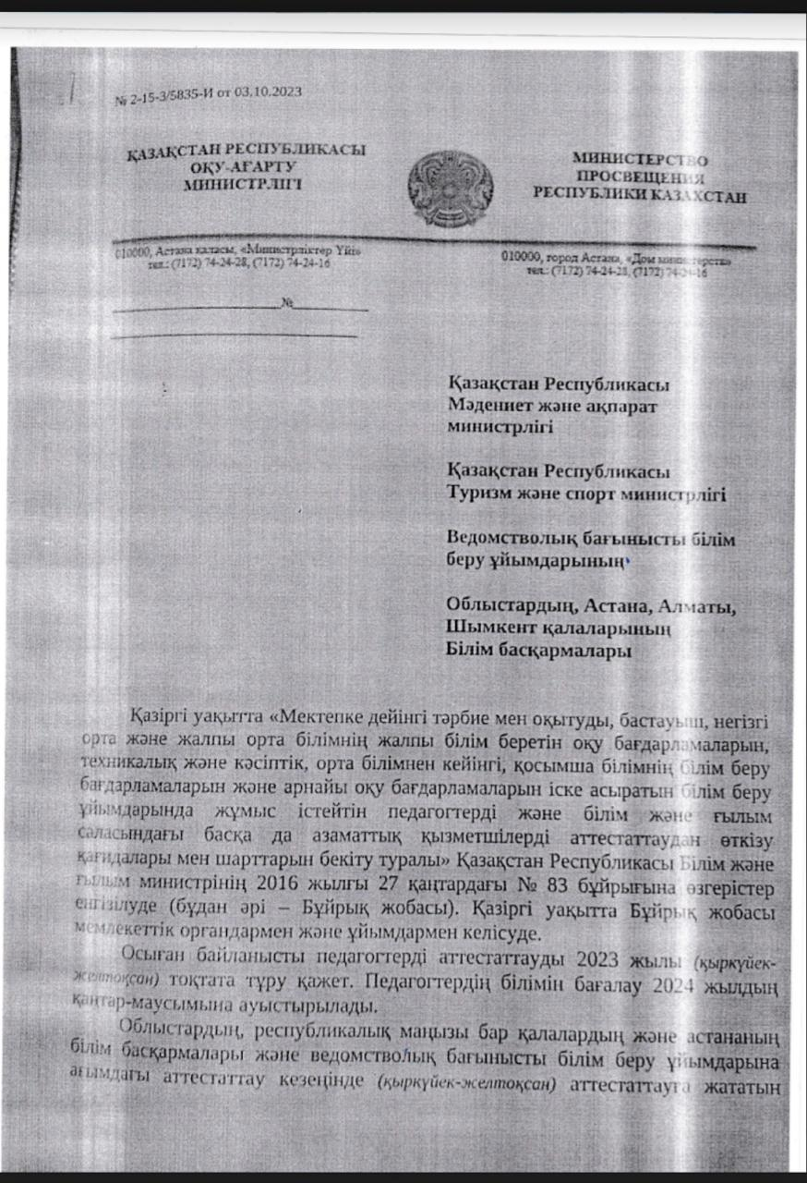

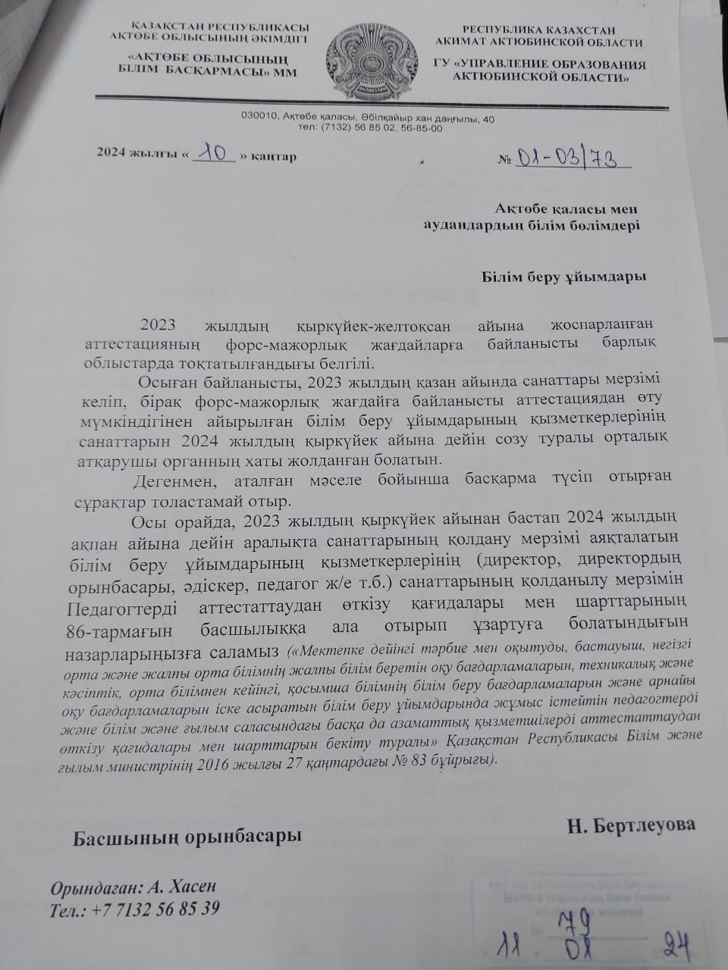

10.01.2024 жылғы Ақтөбе Облысының білім басқармасының №01/03/73 қатынасына сәйкес аттестацияның уақытша тоқтатылуына байланысты,аттестациядан өте алмай келді.Биылғы оқу жылына тәрбиеші Ембергенова Аида мен уақытша тәрбиеші Дүзбаева Тұрсынай, педагог-модератор санаттарын алуға және меңгеруші Бекмурзина Гульнара басшы-ұйымдастырушы санатына 2024 жылы өтуге өтініш аудандық білім бөліміне берілді.

Бөбекжай-бақшаның сапалық тізімі ұсынылған дипломның көшірмелерінен қарастырылды.Барлық педагогтар біліктілік арттыру курстарынан өткен,уақыты келіп тұрған педагогтар қайтадан біліктілігін арттыру курстарында оқып жатыр,атап айтатын болсақ,Шаштыбаева Клара,Дүзбаева Тұрсынай,Ембергенова Аида,Қоқашова Гүлайым,Ақтөбе Облысы,педагогикалық шеберлік орталығының ұйымдастыруымен 26.03-27.04.2024 жыл аралығында «Ерте дамыту бағдарлары»тақырыбында 120 академиялық сағат көлемінде базылық курсты оқып жатыр.Дәлелді бұйрықтары мен анықтамалары қосы салынды.

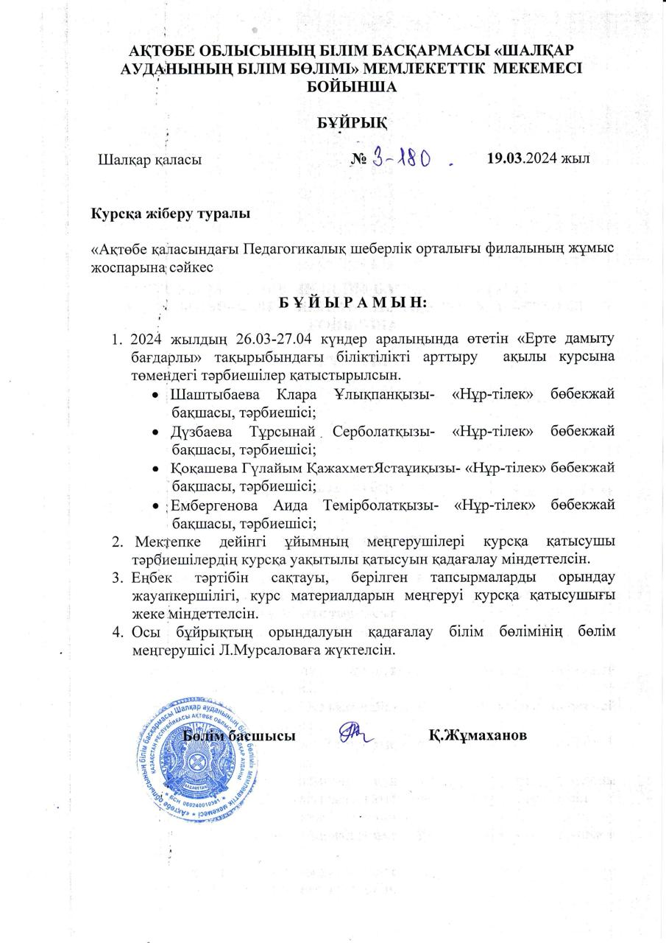

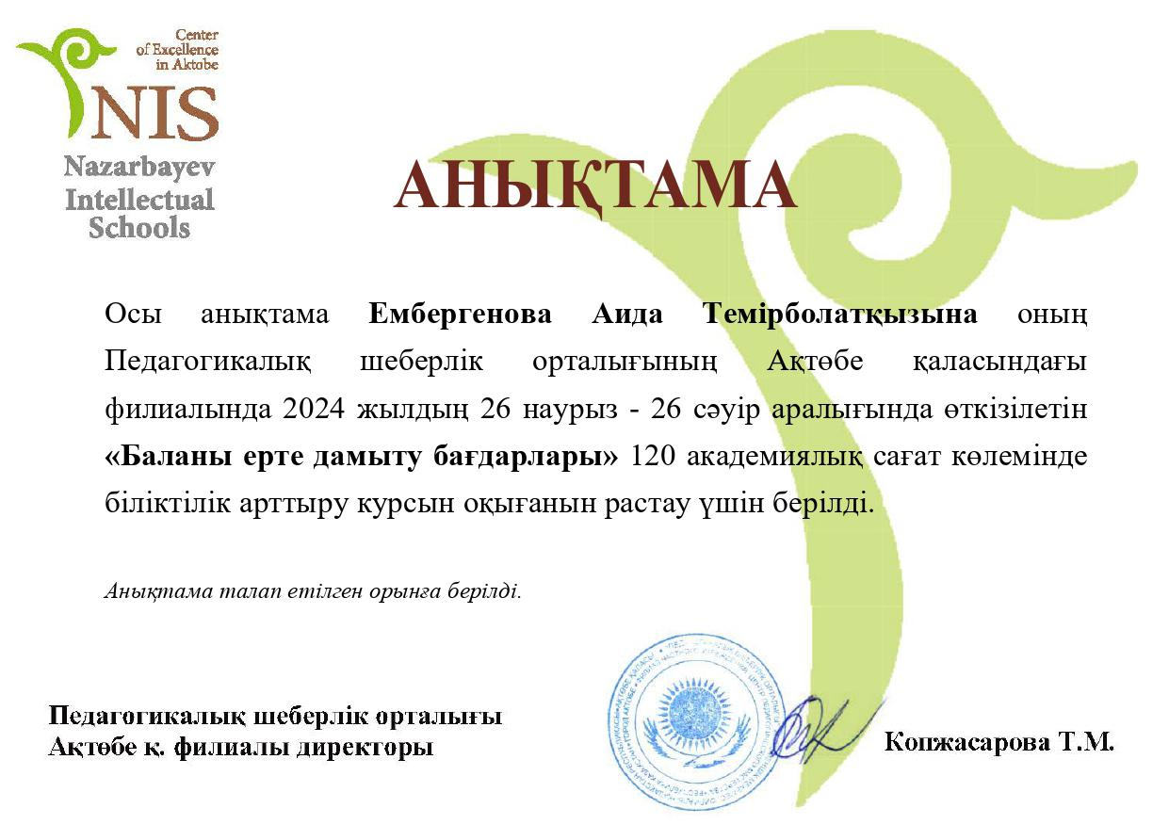

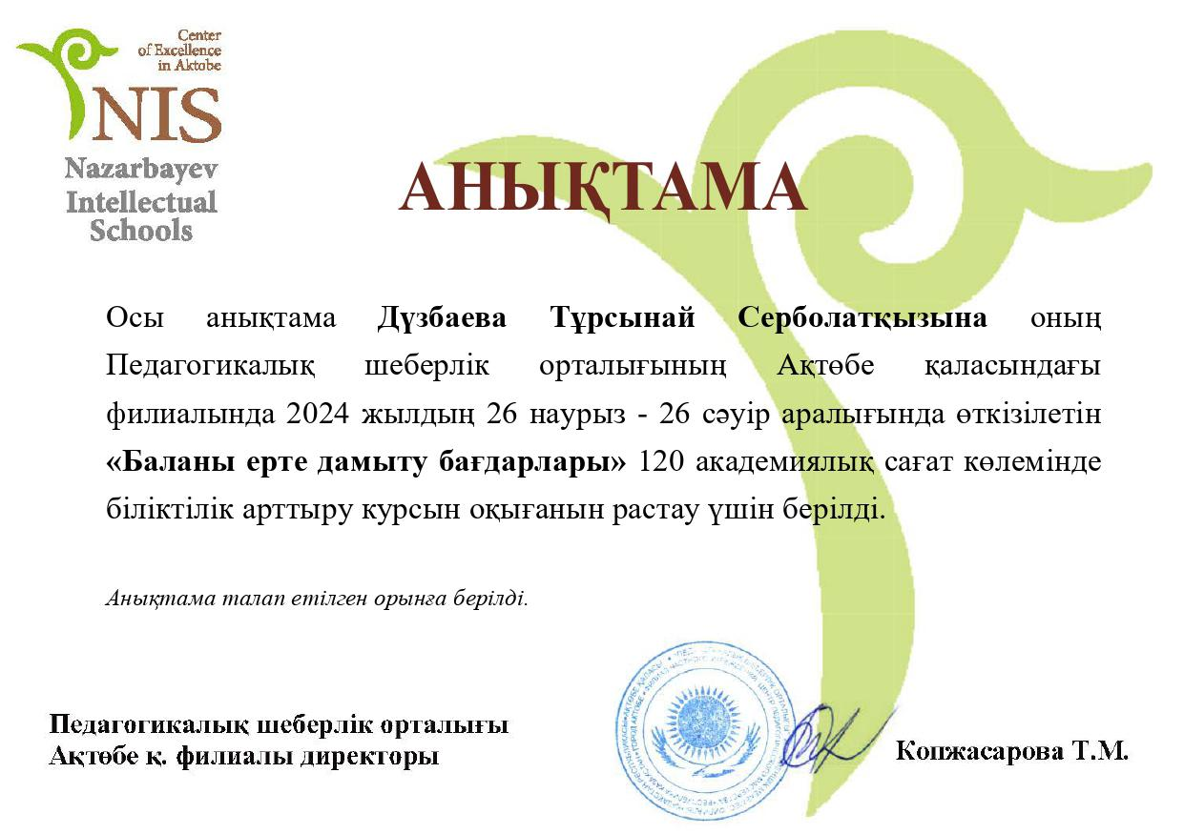

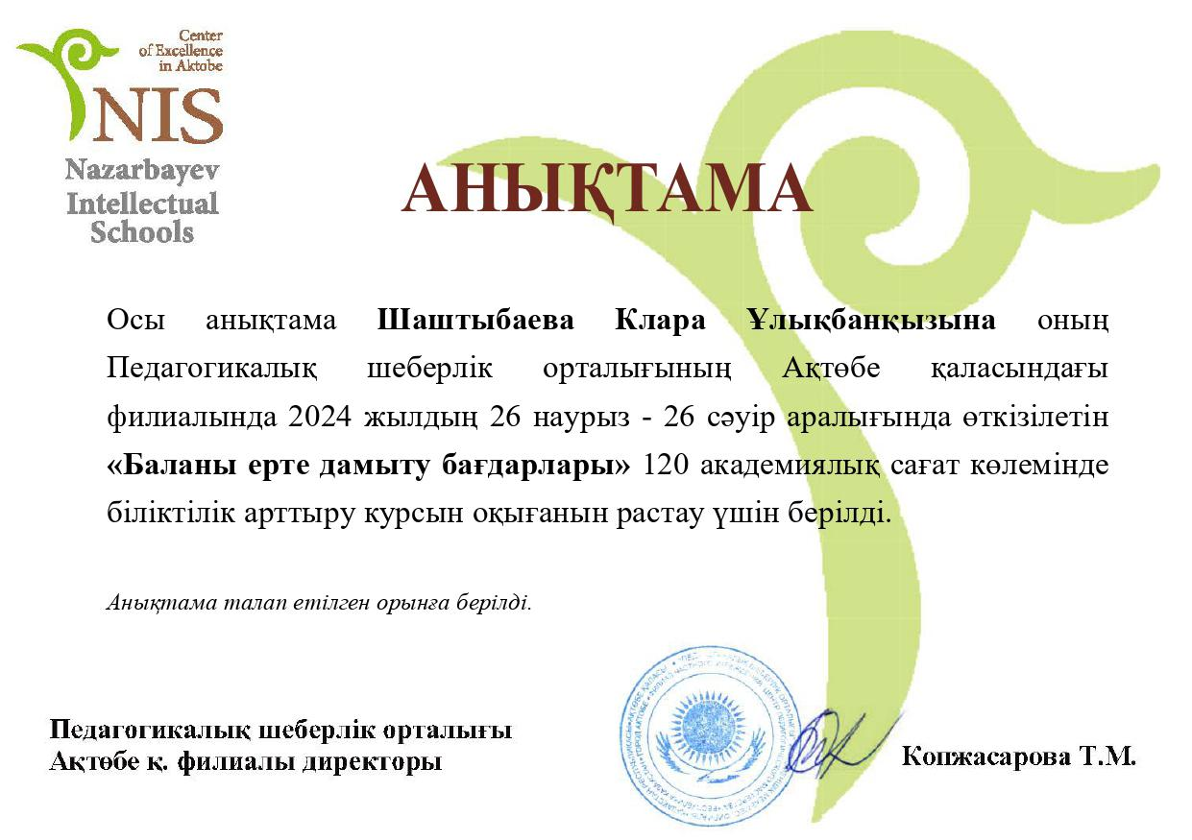

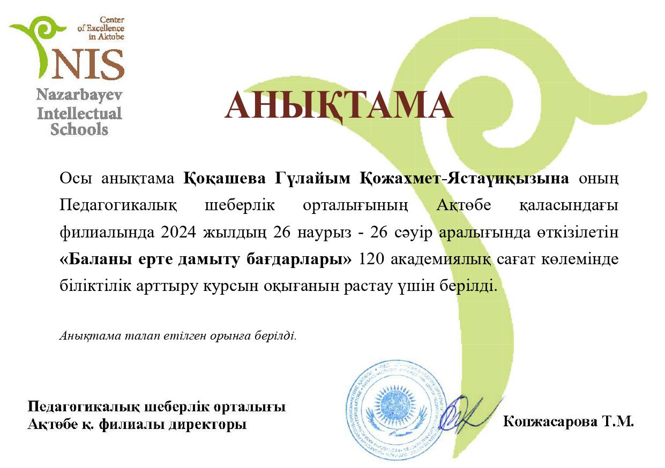

Қорыта айтқанда, мектепке дейінгі тәрбие мен оқыту мамандығы бар педагогтердің үлесі 100% құрады.

1.**Меңгеруші:**Бекмурзина Гульнара Жаксылыковна .

Оқу орны: 1.Ақтөбе гуманитарлық колледжі диплом 2003 жыл

2.Қазақстан инженерлі-педагогикалық халықтар Достығы университеті 2014 жыл

Мамандығы:Мектепке дейінгі тәрбиелеу және оқыту

Пед өтілі:18 жыл 4 ай,оның ішінде

Шалқар ауданы МҚК«Қарлығаш»балабақшасында 2005-2018 жылдар аралығында тәрбиеші қызметін атқарды.

2017 жылы 20 маусым №134 тіркеу номері бойынша І санатты тәрбиеші

04.12.2018 жылы ЖШС «Нұр-Тілек»бөбекжай-бақшасына меңгеруші қызметіне тағайындалды.

Соңғы курстан өткен уақыты: 11.03.2024-20.03.2024ж

2.**Әдіскер**:Исаева Құралай Тлеуғазықызы

Оқу орны:Ақтөбе гуманитарлық колледжін 2014 жыл,жоғары оқу орны аяқталмаған

Мамандығы:Мектепке тәрбиелеу және оқыту

Пед өтілі: 8 жыл

Қазіргі таңда декреттік демалыста

3.**Тәрбиеші және психолог:**Шаштыбаева Клара Ұлықбанқызы

Оқу орны: Қ.К Жұбанов Институты Мектепке дейінгі педагогика және психология1993 жыл

Пед өтілі:13 жыл тәрбиешілік мамандығымен

Пед өтілі:2 жыл 7 ай психолог мамандығымен

Санаты: «Педагог модератор»

4. **Тәрбиеші** :Ембергенова Аида Темірболатқызы

Оқу орны: "Баишев"университеті .

Мектепке дейінгі тәрбие және оқыту 2019

Пед өтілі:6 жыл

5. **Тәрбиеші:** АмангожинаАсем Адилжановна

**Оқу орны:** АқтөбеМемлекеттік Педагогикалық Институты

Мектепке дейінгі тәрбие және оқыту 2012 жыл

Пед өтілі: 15 жыл

Оның ішінде «Нұр-Тілек»бөбекжай-бақшасында 5 жыл

Санаты: «Педагог модератор»

**6. Тәрбиеші:** Берденова Жансая Рақымжанқызы

**Оқу орны:** С.Бәйішев атындағы Ақтөбе университеті

Мектепке дейінгі тәрбие және оқыту 2016 жыл

**Пед өтілі:5 жыл**

Санаты: «Педагог модератор»

Қазіргі таңда декреттік демалыста

**7. Тәрбиеші:** Қоқашова Гүлайым Қожахмет-Ястауиқызы

**Оқу орны:** ЖМ "Рауан көпсалалы"колледжі

Мектепке дейінгі тәрбие және оқыту 2019ж

Пед өтілі:10 жыл

Оның ішінде ЖШС «Нұр-Тілек»бөбекжай-бақшасында 5 жыл

Санаты: «Педагог модератор»

**8. Тәрбиеші:** Кетебаева Жанаргүл Өмірбекқызы

Қ.К Жұбанов атындағы Ақтөбе өңірлік мемлекеттік университеті

Мектепке дейінгі тәрбие және оқыту 2019 жыл

Пед өтілі:8 жыл

Оның ішінде 5 жыл ЖШС «Нұр-Тілек»б\б

Санаты: «Педагог модератор»

**9. Уақытша тәрбиеші:**Дүзбаева Тұрсынай Серболатқызы

Оқу орны:Көпсалалы «Болашақ»колледжі

Мектепке дейінгі тәрбие және оқыту 2019 жыл

Пед өтілі: 4 жыл

Тәрбиеші Берденова Жансаяның орнында уақытша тәрбиеші

Педагог кадрлармен жасақталғандығы туралы мәліметтер 2-қосымшада берілді. МЖМБС және МДТО үлгілік оқу бағдарламасының талаптарына сәйкес мектепке дейінгі тәрбие мен оқытудың мазмұнын орындауды қамтамасыз ететін «Мектепке дейінгі тәрбие мен оқыту» мамандығы бойынша білімі бар тәрбиешілердің болуы (тәрбиеленушілерді тәрбиелеу және оқыту бойынша кәсіби қызметті жүзеге асыратын педагогтер дипломдарының көшірмелері қоса берілді); Бөбекжай -бақша қызметкерлерінің лауазымдық нұсқаулары бөбекжай-бақша бастауыш кәсіподақ келісімімен бекітілген. Әр қызметкерге өз жұмысына сай лауазымдық нұсқаулықтар таныстырылған. Бөбекжай-бақша қызметкерлеріне жеке іс құжаттары жүргізілген. Онда қызметкерлердің жеке куәлік көшірмесі, аттестаттау парағы, біліктілігін арттыру курстарынан өткен сертификаттарының көшірмелері, (жеке куәліктер, диплом, біліктілік курстар сертификаттар, көшірмесі қоса жолданды)

|  |  |  |
| --- | --- | --- |
| 1 | Барлық педагогтар саны | «Мектепке дейінгі тәрбие мен оқыту» мамандығы бойынша |
| 2 | 9 | 100% |

|  |  |  |  |  |  |  |  |  |  |  |  |
| --- | --- | --- | --- | --- | --- | --- | --- | --- | --- | --- | --- |
| Оқу жылдары | Педагог саны | Білімі | | | Санаты | | | | | | |
| Жоғары мектепке дейінгі | Жоғары | Арнаулы орта | ІІІ санатты басшы | І санат | ІІ санат | Модератор | Сарапшы | Зерттеуші | Санатсыз |
| 2021-2022 | 20 | 6 |  | 3 |  |  |  | 2 |  |  | 7 |
| 2022-2023 | 20 | 6 |  | 3 |  |  |  | 2 |  |  | 7 |
| 2023-2024 | 19 | 6 |  | 3 |  |  |  | 5 |  |  | 4 |

***Қосымша : 4- қосымша бойынша жабдықтармен жиһаздардың тізімі және бухалтерлік есептілік деректерінен негізгі құралдар тізбесі қоса тіркелді***

Оқу-материалдық активтер МДТО үлгілік оқу бағдарламасына сәйкес баланың өмірін қорғауды және денсаулығын нығайтуды қамтамасыз ететін пәндік-кеңістіктік дамытушы орта құру негізгі мақсатқа алынды. Жабдықтар мен жиһазға жүк құжаттардың көшірмелері және бухгалтерлік есептілік деректерінен негізгі құралдар тізбесінің көшірмелері және ойыншықтар сертификаттары қоса беріледі). Қазақстан Республикасының Білім және ғылым министрінің 2016 жылғы 22 қаңтардағы №70 бұйрығына сәйкес

ҚР Білім және ғылым министрінің 2022 жылдың 12 қаңтардағы № 6 бұйрығына сәйкес ерекше білім беру қажеттіліктері бар адамдар үшін жағдай жасау "Білім беру ұйымдарында психологиялықпедагогикалық сүйемелдеу қағидаларын бекіту туралы" (Нормативтік құқықтық актілерді мемлекеттік тіркеу тізілімінде № 26513 болып тіркелген).Барлық құжаттар психологтың жұмыс жоспарымен қоса тігіліп отыр.

3.Тәрбиеленушілер контингенті. 2023-2024 оқу жылында үш топ жұмыс жасақталды.

|  |  |  |  |
| --- | --- | --- | --- |
| Р\С | Топ атауы | Жас ерекшелігі | Бала саны |
| 1 | «Балбөбек»кіші топ | 2 жастан бастап | 25 |
| 2 | «бәйтерек»ортаңғы топ | 3 жастан бастап | 25 |
| 3 | «Айгөлек»ересек топ | 4 жастан бастап | 25 |
|  | барлығы |  | 75 |

Жас кезеңдерін сақтау және топтарды бірдей жастағы немесе әр-түрлі жастағы принцип бойынша жинақтау.

Топтардағы балалар саны «Мектепке дейінгі ұйымдарға және сәбилер үйлеріне қойылатын санитарлық-эпидемиологиялық талаптар» санитарлық қағидаларын бекіту туралы Қазақстан Республикасы Денсаулық сақтау министрінің 2021 жылғы 9 шілдедегі № ҚР ДСМ-59 бұйрығына сәйкес анықталады. Бөбекжай-бақша меңгерушісі мен тәрбиешілер, тәрбиеленушілернің ата-аналары (заңды өкілдер) арасындағы қатынастарды реттеу және рәсімдеу келісім шартта көрсетіледі. Бөбекжай-бақшада баланың өмірін қорғауды және денсаулығын нығайтуды қамтамасыз ететін пәндік-кеңістік дамытушы ортасында анықталғаны: Жалпы барлық топтарда балалардың жан-жақты дамуына жағдай жасау мақсатында бес дағды негізге алынып жасақталған.

4.Оқу әдістемелік жұмыс.

Талдау нәтижелері: Аталған өлшемшарттар бойынша талдауға ұсынылған құжаттарды зерделеу барысында өткен екі оқу жылы мен ағымдағы оқу жылындағы үлгілік оқу жоспарлары, білім беру салалары және ұйымдастырылған оқу қызметі «Мектепке дейінгі тәрбие мен оқытудың мемлекеттік жалпыға міндетті стандарты» талаптарына және «Мектепке дейінгі тәрбие мен оқытудың үлгілік оқу жоспарларына» негізделіп талапқа сай құрылған.

2021-2022 оқу жылындаЖШС «Нұр-Тілек»бөбекжай- бақшасында Қазақстан Республикасының Білім және ғылым министрінің «Білім берудің барлық деңгейінің мемлекеттік жалпыға білім беру стандарттарын бекіту туралы» 2018 жылғы 31 қазандағы № 604 бұйрығына өзгерістер мен толықтырулар енгізу туралы «Қазақстан Республикасында мектепке дейінгі тәрбие мен оқытудың үлгілік жоспарын бекіту туралы» Білім және ғылым министрінің 2020 жылғы 5 мамырдағы № 182 бұйрығы және 2021-2022 оқу жылындағы әдістемелік нұсқаулық хатты басшылыққа ала отырып,Қазақстан Республикасының Білім және ғылым министрінің мектепке дейінгі ұйымдары қызметінің үлгілік қағидалары 2018 жылы 30 қазандағы № 595, Қазақстан Республикасының Білім және ғылым министрлігінің 2016жыл 12-тамыздағы № 499 бұйрығын және «Қазақстан Республикасында Мектепке дейінгі тәрбие мен оқытудың үлгілік жоспарын бекіту туралы Қазақстан Республикасының білім және ғылым министрлігінің 2012 жылғы 20 желтоқсандағы №557 бұйрығына сүйене отырып,әр топтың оқу жоспары дайындалды. Қазақстан Республикасының Денсаулық министрінің 2017 жылы 17-тамыздағы № 615 бұйрығы «Мектепке дейінгі ұйымдары және сәбилер үйлеріне қойылатын санитарлық-эпидемиологиялық талаптар» санитарлық қағидаларын басшылыққа ала отырып бөбекжай-бақшаның оқу жоспары жасалынды. Барлық жас топтарында үлгілік оқу жоспарына сәйкес апталық оқу жүктемесінің көлемі сақталған.Үлгілік бағдарлама мазмұнының іске асыру балалардың жас және жеке ерекшеліктерін ескере отырып, оларды жан-жақты дамытуға бағытталған «Денсаулық», «Қатынас», «Таным», «Шығармашылық», «Әлеумет» білім беру салалары негізінде жүзеге асырылады. Жылдық жүктеме сағаттары. Кіші топ (2 жастан бастап) тобында «Денсаулық» білім беру саласы бойынша - 108 сағат. «Қатынас» - 36, «Таным» - 36, «Шығармашылық» - 72 сағат. Барлығы - 252 сағат құрайды. Ұйымдастырылған оқу қызметінің ұзақтығы - 10-15 минут, апталық оқу жүктемесі - 9 сағат. Ортаңғы (3 жастан бастап )балалар топта «Денсаулық» білім саласында -108 сағат, «Қатынас» білім саласында 72 сағат, «Таным» білім саласында 90 -сағат, «Шығармашылық» - 108 сағат, «Әлеумет» - 18 сағатты құрады. Ұйымдастырылған оқу қызметінің ұзақтығы: 15-20 минут, апталық оқу жүктемесі - 11 сағат, вариативтік компоненттен аптасына 1 сағат, жылына 36 сағат («Сиқырлы саусақтар»-1 сағат). Жалпы: 12 сағат. Жалпы: 432 сағатты құрады.

Ересек тобында (4 жастан бастап)балалар жылдық оқу жүктемесі бойынша «Денсаулық» білім саласында - 108 сағат, «Қатынас» білім саласы -90 сағат, «Таным» білім саласы - 90 сағат, «Шығармашылық» білім саласы -126 сағат, «Әлеумет» білім саласы - 18 сағатты, жалпы - 432 сағат, Вариативтік компонент - 72 сағатты құрады. Топтың жылдық оқу жүктемесі-504 сағат қамтылған Ұйымдастырылған оқу қызметінің ұзақтығы - 20-25 минут, апталық оқу жүктемесі инвариантты бөлімде - 12 сағат, вариативтік компонент аптасына 2 сағаттан жылына 72 сағат ( «Балғын зерттеушілер», «Қызықты математика»).

Бөбекжай-бақшаның әр жылға арналған оқу жұмыс жоспарлары Шалқар аудандық білім бөлімінің басшысымен келісіліп, бөбекжай-бақша меңгерушісімен бекітілген және мекеме мөрі қойылған.

2021-2022 оқу жылына құрастырылған 3 вариативтік бағдарлама аудандық білім бөлімінің сараптау отырысымен бекітіліп, қолданыста болған.

2022-2023,2023-2024 оқу жылында ЖШС «Нұр-Тілек» бөбекжай-бақшасында, мектепке дейінгі ұйымдар тәрбиелеу-білім беру қызметін:1) «Білім берудің барлық деңгейінің мемлекеттік жалпыға міндетті білім беру стандарттарын бекіту туралы» Қазақстан Республикасы Білім және ғылым министрінің 2022 жылғы 3 тамыздағы № 348 бұйрығымен бекітілген (бұдан әрі – Стандарт) Мектепке дейінгі тәрбие мен оқытудың мемлекеттік жалпыға міндетті стандартына;

2) «Тиісті үлгідегі және түрдегі білім беру ұйымдары қызметінің үлгілік қағидаларын бекіту туралы» Қазақстан Республикасы Білім және ғылым министрінің 2018 жылғы 30 қазандағы

№ 595 бұйрығымен бекітілген (Нормативтік құқықтық актілерді мемлекеттік тіркеу тізілімінде

№ 17657 болып тіркелген) (бұдан әрі – Үлгілік қағидалар) Мектепке дейiнгi ұйымдар қызметiнiң үлгілік қағидаларына; 3) «Қазақстан Республикасында мектепке дейінгі тәрбие мен оқытудың үлгілік оқу жоспарларын бекіту туралы» Қазақстан Республикасы Білім және ғылым министрінің 2012 жылғы 20 желтоқсандағы № 557 бұйрығымен (Нормативтік құқықтық актілерді мемлекеттік тіркеу тізіл імінде № 8275 болып тіркелген) бекітілген Мектепке дейінгі тәрбие мен оқытудың үлгілік оқу жоспарларына (бұдан әрі – Үлгілік оқу жоспарлары); Қазақстан Республикасының Оқу-ағарту министрінің 2022 жылғы 9 қыркүйектегі №394 бұйрығы.Қазақстан Республикасының Әділет министрлігінде 2022 жылғы 12 қыркүйекте №29509 болып тіркелді

4) «Мектепке дейінгі тәрбие мен оқытудың үлгілік оқу бағдарламаларын бекіту туралы» Қазақстан Республикасы Білім және ғылым министрінің міндетін атқарушының 2016 жылғы 12 тамыздағы № 499 бұйрығымен бекітілген Мектепке дейінгі тәрбие мен оқытудың үлгілік оқу бағдарламасына сәйкес жүзеге асырады.

5) мектепке дейінгі ұйымдар үшін әзірленген, өңірлік әдістемелік орталықтың ғылыми кеңесінде бекітілген және қолдануға ұсынылған білім беру бағдарламаларына сәйкес жүзеге асырады. Тәрбиеленушілердің жеке тұлғасын жан-жақты дамыту мына бағыттар бойынша: - физикалық дамыту; - коммуникативтік дағдыларды дамыту; -танымдық және зияткерлік дағдыларды дамыту; - шығармашылық дағдыларын, зерттеу іс-әрекетін дамыту; - әлеуметтік эмоционалды дағдыларды қалыптастыру арқылы іске асырылады. Физикалық даму, балалардың коммуникативтік, танымдық, зияткерлік, шығармашылық дағдыларын, зерттеушілік қабілеттерін дамыту, әлеуметтік- эмоционалдық дағдыларын қалыптастыру келесі ұйымдастырылған іс-әрекеттерді кіріктіру арқылы жүзеге асырылады:

1) дене шынықтыру (ерекше тәрбиеленушілер үшін бейімделген дене шынықтыру);

2) жүзу (жүзу бассейні болған кезде);

3) сөйлеуді дамыту;

4) көркем әдебиет;

5) қазақ тілі

6) сенсорика;

7) математика негіздері;

8) құрастыру;

9) қоршаған ортамен таныстыру;

10) сурет салу;

11) мүсіндеу;

12) жапсыру;

13) музыка.

Стандарт талаптарына сәйкес әзірленген Үлгілік оқу жоспарларында балалардың жас ерекшеліктеріне сәйкес кіріктірілген ұйымдастырылған іс-әрекеттер берілді. «Дене шынықтыру» ұйымдастырылған іс-әрекеті аптасына үш рет дене шынықтыру,мектепке дейінгі ұйымның кестесіне сәйкес жүргізіледі. Қазақ тілі (мектепке дейінгі ұйым кестесіне сәйкес аптасына ортаңғы және ересек топта бір рет,)ұйымдастырылады. Сөйлеуді дамыту және көркем әдебиет ұйымдастырылған іс-әрекеті қарым-қатынас, заттық әрекет, ойын әрекеті, шығармашылық әрекет (балаларға кітап оқып беру, кітаптарды, иллюстрацияларды қарау) басқа да әрекет түрлері арқылы күн сайын күн тәртібіне сәйкес ұйымдастырылады. Бөбек жасы балалары үшін сенсорика бойынша заттарды, ойыншықтарды өз бетінше зерттеуіне көңіл бөлінеді, олардың түсін, пішінін, көлемін ажыратып, салыстыруға баулу көзделеді. Мектеп жасына дейінгі балалар үшін математика негіздерін күн сайын дидактикалық ойындар, танымдық әңгімелер, бейнелеу және құрастыру әрекеті,эксперимент жасау, математикалық мазмұндағы басқа да әрекеттер арқылы ойын түрінде ұйымдастыруға болады. Қоршаған ортамен танысу күн сайын объектілер мен заттарды бақылау (тірі және өлі табиғат) зерттеу, материалдармен эксперимент жасау, педагогтің сәйкес ақпаратты оқып беруі, кітаптарды және иллюстрацияларды қарау, әңгімелесу, ойын әрекеті арқылы іске асырылады. Сурет салу, мүсіндеу, жапсыру, құрастыру күн сайын тек ұйымдастырылған іс-әрекеттерінде ғана емес, сондай-ақ балалардың қызығушылықтарын ескере отырып, басқа уақытта да ұйымдастырылады «Музыка» ұйымдастырылған іс-әрекеті ерте, кіші, ортаңғы топтарда аптасына бір рет, ересек тобында аптасына екі рет мектепке дейінгі ұйымның кестесіне сәйкес жүргізіледі. «Жаратылыстану» ұйымдастырылған іс-әрекетінің міндеттері «Қоршаған ортамен танысу» ұйымдастырылған іс-әрекетімен кіріктіріліп, шешілетін болады.

1. «Физикалық дамыту» дағдысы бойынша сауықтыру жұмыстарын жүзеге асыру үшін жоспарланған қажетті жағдайлар жасалған. Балабақшада дене шынықтыру залында, топ бөлмелері бұрыштарында стандартқа сай үрмелі доптар, кубиктер, кеглилер, гимнастикалық отырғыштар, обручтер, массажды кілемшелер, қимылды ойындар жиынтығы жинақталған. Одан әрі топтарда да денсаулық бұрышы доптар, кеглилер,хоккей, теннис, шашкалар құм қалташалары, жаттығуға арналған спорттық құралдармен жасақталған.
2. «Коммуникативтік» дағды бойынша балалардың жас ерекшеліктеріне байланысты, сюжетті рольді ойындармен қамтылған (отбасы, дүкен, дәріхана, тігінші, шаштараз , құрлысшы, банкомат , өрт сөндіруші , полиция, жүргізуші рольдік ойындар)ересек топтарына арналған үстел үсті дамытушы ойындарортаңғы топтарында монтессори технологиясының элементтерін қолдануда, балалардың саусақтарының ұсақ моторикасын дамыту мақсатында фетрден тігілген және түрлі дамытушы ойындар жасақталған. Балалардың жас ерекшеліктеріне байланысты дамытушы ойын түрлері : Көкөністер мен жемістердің муляждары

Сюжетті суреттер

Конструкторлар (темір, пластмасса)

Тақырыпты лото

Пазлдар (әр түрлі)

Мозайкалар

Құрастырмалы карточкалар (санға, әріпке, пішінге байланысты) Не қайда мекендейді? Қоқыстарды жина

Қомағай жемістер

Бейнені құрастыр

(құстар, аңдар)

Киіз үй, кілем тоқу, шаш өру, ақылды кітап. Экологиялық ойындар

Визеборд

Конструкторлар (пластмасса, жұмсақ пазлдар) Қуыршақты киіндір.

Бейнені құрастыр

(құстар, аңдар)

Домбыра

Қазақтың ұлттық киімдері.Ұлттық киімдегі қуыршақтар

Экологиялық ойындар: суретпен әңгімелеу, ауа ластайтын, қажет ететін нәрселер.(фетрден жасалған көрнекіліктер) жинақталған.

1. «Шығармашылық» дағдыға арналған заттық дамытушы ортада музыка залында балалардың жас ерекшеліктеріне сай заманауи көрнекіліктер, түрлі музыкалық аспаптар (домбыра, соқпалы (барабан, бубен, сылдырмақ), үрмелі аспаптар), көрнекіліктер эстетикалық тұрғыда жабдықталған. Мерекелерге байланысты ертеңгілік , ойын – сауықтарда кейіпкерлерге арналған үлкендерге және балаларға арналған костюмдер жинақталған. Топтарда музыкалық аспаптар драматизациялауға арналған қуыршақтар ,театрланған қойылым атрибуттары, маскалары заманауи театр түрлері ( қуыршақ театр, көлеңке театр , саусақ театр )жинақталған.

4.«Танымдық және зияткерлік» дағды бойынша түрлі ортаңғы

топтарында құрастыруға арналған түрлі көлемдегі кубиктермен, ойын құралдары, барлық топтың балаларына арналған танымдық ойындар соның ішінде фетрден жасалған балалардың жас ерекшелігіне сай ойын түрлері жоғары деңгейде жабдықталған

5.« Әлеуметтік- эмоционалды» дағды бойынша топтарда «Ұлттық

бұрыш», «Театр бұрыштары», «Жол қауіпсіздік ережесі» стендтермен жабдықталған. Барлық топтарда табиғат бұрышында балалардың жас ерекшеліктеріне сай гүлдер, тірі табиғат (балық ) жабдықталған .

Мектеп жасына дейінгі балалардың тұлғалық, зияткерлік, әлеуметтік және эмоционалдық дамуын қамтамасыз ететін ойын түрлерімен және жиһазбен жабдықтаудың нормасына сәйкес жабдықталған.

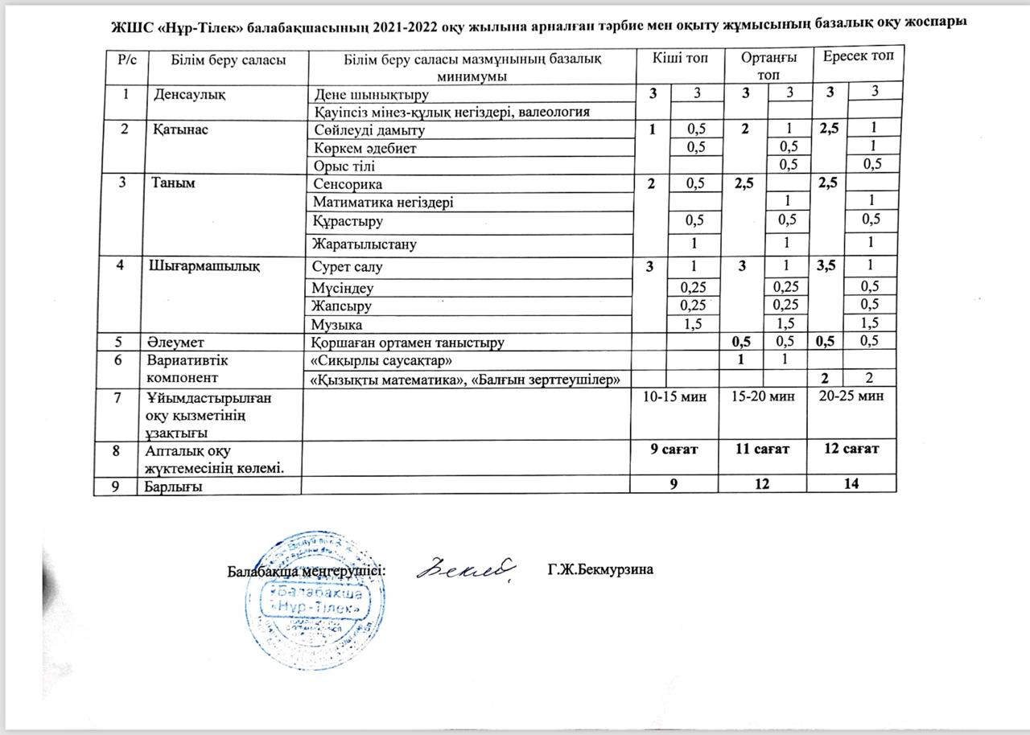

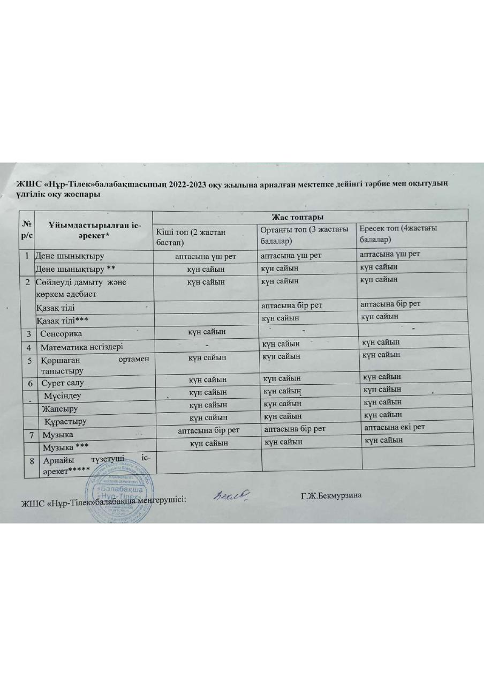

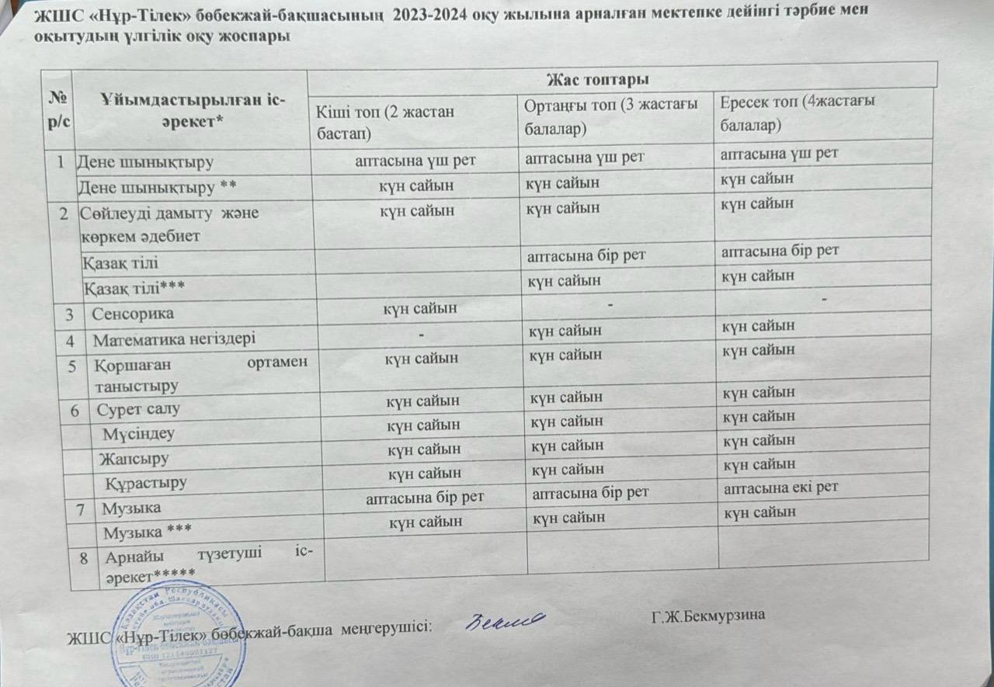

"Рухани жаңғыру" бағдарламасын іске асыру шеңберінде ұлттық дәстүрлер мен жалпы адамзаттық құндылықтарға негізделген рухани-адамгершілік дағдыларды қалыптастыру бойынша анықталғаны: балабақшаның жылдық жұмыс жоспарында «Тіл туралы» Заңының орындалуы, « Қазақстан - 2050: Мәңгiлiк Ел» патриоттық актісінің негізінде «Рухани жаңғыру» бағдарламасына тәрбиелік іс-шаралары жоспары құрылған. 2021-2022, 2022-2023,2023-2024 оқу жылдарында Қазақстан Республикасының Білім беру ұйымдарында оқу және тәрбие беру процесін ұйымдастыру ерекшеліктеріне сәйкес «Рухани жаңғыру» бағдарламасының міндеттерін іске асыру мақсатында мектеп жасына дейінгі балаларға ұлттық салт-дәстүрлер мен жалпы адамзаттық құндылықтарға негізделген рухани адамгершілік тәрбие қалыптастыру жолдарымен іс шаралар кіріктіріліп келеді.

2023-2024 оқу жылынды «Біртұтас тәрбие бағдарламасы бойынша жұмыстар»жоспарға сай уақытылы ұйымдастырылып келеді.

Бөбекжай-бақшамыздың үш жылғы жылдық жұмыс жоспары,оның ішінде барлығы қамтылған.Мектеппен сабақтастық,рухани жаңғыру,біртұтас тәрбие бағдарламасы жоспар бойынша уақытылы ұйымдастырылады.

***.***

* 1. **Баланың даму мониторингін қамтамасыз ететін және оның жеке дамуын жоспарлаудың негізі болып табылатын мектепке дейінгі жастағы тәрбиеленушілерді оқыту нәтижелерінің болуы;**

Талдау нәтижелері: 2021-2022, 2022-2023,2023-2024 оқу жылдары барлық балалардың даму деңгейлерін анықтау мақсатында бақылау парақтары толтырылған, мониторинг жүргізіліп, баланың жеке даму карталары жазылған. Барлық топ бойынша оқыту нәтижелері жиынтық есептері бар.

Аталған өлшемшарттар бойынша зерделеуге ұсынылған материалдар талдау өткен 2 оқу жылы мен ағымдағы оқу жылында баланың даму мониторингін қамтамасыз ететін және оның жеке даму карталары жас ерекшеліктеріне қарай жабдықталған. Мониторинг нәтижелері пайыздық көрсеткішпен көрсетілген, баланың түрлі кезеңдегі біліктері мен дағдыларының даму динамикасы, тәрбиеленушілердің дайындық деңгейіне қойылатын талаптар деңгейінде ( I,II,III- деңгей) көрсетіліп ұсынылды.

* 1. **Тәрбиеленушілердің даму мониторингісінің(бастапқы)болуы және нәтижелерін талдау;**

Зерделеу кезінде  **2021-2022, 2022-2023, 2023-2024**оқу жылындағы мектеп жасына дейінгі балалардың біліктерімен дағдыларының дамуына мониторинг ұйымдастыру және жүргізудің жұмыс түрлері ұсынылды.

**Тәрбиеленушілердің даму мониторингісінің(бастапқы)болуы және**

**нәтижелерінталдау;**

Зерделеу кезінде  **2021-2022, 2022-2023, 2023-2024**оқу жылындағы мектеп жасына дейінгі балалардың біліктерімен дағдыларының дамуына мониторинг ұйымдастыру және жүргізудің жұмыс түрлері ұсынылды.

|  |  |  |  |  |  |  |
| --- | --- | --- | --- | --- | --- | --- |
| **Бала саны** | | **Кезеңдері** | **Төмен деңгейдегі балалардың**  **үлесі** | | **орта деңгейдегі**  **балалардың**  **үлесі** | **Жоғары деңгейдегі балалардың үлесі** |
| 2021-2022 оқу жылы | | | | | |  |
| 75 | | Бастапқы | 45  60% | | 30  40% | 0  0% |
| 2022-2023 оқу жылы | | | | | |  |
| 75 | | Бастапқы | 45  60% | | 27  36% | 3  4% |
| 2023-2024 оқу жылы | | | | | | |
| 75 | Бастапқы | | | 15  20% | 31  41,4% | 29  38,6.% |

**9.6)**

**Үлгілікоқубағдарламасына қосымшаға сәйкес балалардың жасын ескере отырып, тәрбиеленушілердің жетістіктерін мониторингілеу нәтижелерінің(қорытынды)болуыжәнеталдау;**

|  |  |  |  |  |  |  |
| --- | --- | --- | --- | --- | --- | --- |
| **Бала саны** | | **Кезеңдері** | **Төмен деңгейдегі балалардың**  **үлесі** | | **орта деңгейдегі**  **балалардың**  **үлесі** | **Жоғары деңгейдегі балалардың үлесі** |
| 2021-2022 оқу жылы | | | | | |  |
| 75 | | Қорытынды | 11  15% | | 50  66% | 14  19% |
| 2022-2023 оқу жылы | | | | | |  |
| 75 | | қорытынды | 8  10,6% | | 31  41,3% | 36  48,1% |
| 2023-2024 оқу жылы | | | | | | |
| 75 | қорытынды | | |  |  |  |

**10.Тәрбиеленушілердің оқу жүктемесінің ең жоғары көлеміне өлшем шарттар:**

**10.1)МДТОҮОЖ белгіленген тәрбиеленушілердің оқу жүктемесінің ең жоғары көлеміне қойылатын талаптарға сәйкестігі және сақталуы.**

Бөбекжай-бақшаның 2021-2022ж, 2022-2023ж, 2023-2024 жылдарына арналған оқу жұмыс жоспарлары аудандық білім бөлімінің басшысымен келісіліп, балабақша меңгерушісімен бекітілген және мекеме мөрі қойылған. Оқу жүктемелерінің көлемі үлгілік оқу жоспарларына сәйкес келеді, айырмашылықтар жоқ.

**11.Тәрбие мен оқыту мерзіміне қойылатын талаптар:балалардың жасын ескере отырып,жас топтарын қалыптастыру кезінде талаптарды сақтау;**

2021-2022, 2022-2023, 2023-2024 оқу жылындағы аталған өлшем шарттар бойынша зерделеуде ЖШС «Нұр-Тілек» бөбекжай-бақшасы бойынша бекітілген балалар тізімі жинақталған.

**2023-2024 оқу жылында жалпы жас кезеңіне қарай** кіші топта(2 жас) -25, ортаңғы топта(3жас) –25, ересек топта (4 жас)-25, мектепке дейінгі тәрбие мен оқытудың үлгілік оқу мерзіміне қойылатын талаптарға сай орналастырылған**.**

***Қосымша : 3- қосымша бойынша тәрбиеленушілердің тізімі қоса тіркелді.***

**11.1) тәрбиеленушінің мектепалды дайындық тобына қабылдағанғадейін МДТО үлгілік оқу бағдарламасын игеру бойынша талаптарды сақталуы** Бөбекжай-бақшада тәрбиеленушіні мектепалды тобына қабылдағанға дейін МДТО үлгілік оқу бағдарламасын игеру бойынша талаптары сақталуда. Жолдамамен келген балалар жас ерекшелігіне сай топталып топтарға бөлінеді.

ЖШС «Бөбекжай-бақша Нұр-Тілек өзін-өзі бағалау нәтижелері бойынша есеп «Бөбекжай-бақша ЖШС Нұр-Тілек өзін-өзі аттестаттаудың зерделенген материалдарының негізінде ұжыммен мұқият және сапалы жұмыс жүргізілді.

1 ЖШС «Бөбекжай-бақша Нұр-Тілек 100% педагогикалық кадрлармен жасақталған. Кадрлар құрамы штат кестесіне сәйкес келеді. Педагог-мамандарды тиісті бейіні бойынша педагогикалық білімі бар. Тәрбиешілердің "Мектепке дейінгі тәрбие және оқыту"мамандығы бойынша білімі бар. Кәсіби біліктілікті арттыру курстарын жүйелі түрде арттыруда.

2. Бөбекжай-бақшада баланың жеке басын толыққанды қалыптастыру үшін жағдайлар жасалған. Пәндік - кеңістіктік даму ортасының мазмұны балалардың мүдделеріне сәйкес келеді, мезгіл-мезгіл өзгереді, үнемі байытылады, балалардың жас ерекшеліктері мен жеке мүмкіндіктеріне назар аударады.

3. Ұйымдастырылған іс-әрекетте жас топтарының тәрбиешілері ата-аналары өз қаражатына ерікті негізде сатып алатын "Алматыкітап", «SHUǴYLAKІTAP» оқуәдістемелік кешендерін пайдаланады.

4. Мектепке дейінгі балалар «мектепке дейінгі білім беру саласында мемлекеттік қызметтер көрсету қағидаларына» сәйкес қабылданады. Балаларды мектепке дейінгі ұйымға тұрақты қабылдау, құжаттарды қабылдау бос орындар болған кезде жыл бойы жүргізіледі.

5. 2021-2024 оқу жылына арналған бастапқы,қорытынды мониторинг нәтижелері бойынша мектепке дейінгі тәрбие мен оқытудың үлгілік оқу бағдарламасының мазмұнында анықталған күтілетін нәтижелерге балалар мен педагогтардың қол жеткізу деңгейі, орта және жоғары деңгейде.

6. Білім беру ұйымдары үшін оқуәдістемелік кешендердің тізбесін бекіту туралы" ҚР Білім және ғылым министрінің 2020 жылдың 22 мамырдағы № 216 бұйрығына сәйкес мектепке дейінгі ұйымдар үшін оқу-әдістемелік кешендермен қамтамасыз етілген.

7. ҚР Білім және ғылым министрінің 2022 жылдың 12 қаңтардағы № 6 бұйрығына сәйкес ерекше білім беру қажеттіліктері бар адамдар үшін жағдай жасалған.

**8.** Ата-аналардың сауалнамасының нәтижелерін талдау жүргізілген

9. Педагогтардың сауалнама нәтижелерін талдау жүргізілген

Өзін-өзі бағалау кезінде білім беру процесіне қатысушылардан ата-аналар мен педагогтар сауалнама алынды. Сауалнамаға 25 ата-ана,6 педагог толық қатысты.Сауалнама нәтижелері қоса тігілді.Бөбекжай-бақша қызметін бағалау бойынша барлық құжаттар тізбесі бөбекжай-бақша сайтына толықтай салынды.

ЖШС «Нұр-тілек»бөбекжай-бақша қызметін бағалау

|  |  |  |  |
| --- | --- | --- | --- |
| № | Бағалау критерийлері | Есептегіштер | Балл |
| 1 | Тиісті бейін бойынша жоғары (жоғары оқу орнынан кейінгі) педагогикалық білімі бар педагогтердің үлесі немесе педагогикалық қайта даярлауды растайтын құжат | 100% | 5 |
| 2 | Біліктілік санатының деңгейін кемінде бес жылда бір рет көтерген/растаған педагогтердің үлесі (оның ішінде басшылар үш жылда кемінде бір рет) | 100% | 5 |
| 3 | Педагогтердің біліктілігін арттыру курстарынан өткен педагогтердің (оның ішінде басшылардың, басшының орынбасарларының) кемінде үш жылда бір рет | 100% | 5 |
| 4 | "Мектепке дейінгі, орта білім беру ұйымдарын, сондай-ақ арнаулы білім беру ұйымдарын жабдықтармен және жиһазбен жарақтандыру нормаларын бекіту туралы "ҚР Білім және ғылым министрінің 2016 жылдың 22 қаңтардағы № 70 бұйрығына сәйкес білім беру ұйымдарын жабдықтармен және жиһазбен жарақтандыру (нормативтік құқықтық актілерді мемлекеттік тіркеу тізілімінде № 13272 болып тіркелген) | 100% | 5 |
| 5 | ҚР Білім және ғылым министрінің 2022 жылдың 12 қаңтардағы № 6 бұйрығына сәйкес ерекше білім беру қажеттіліктері бар адамдар үшін жағдай жасау "Білім беру ұйымдарында психологиялықпедагогикалық сүйемелдеу қағидаларын бекіту туралы" (Нормативтік құқықтық актілерді мемлекеттік тіркеу тізілімінде № 26513 болып тіркелген) | 100% | 5 |
| 6 | "Орта білім беру ұйымдары үшін оқулықтардың, мектепке дейінгі ұйымдар, орта білім беру ұйымдары үшін оқуәдістемелік кешендердің тізбесін бекіту туралы" ҚР Білім және ғылым министрінің 2020 жылдың 22 мамырдағы № 216 бұйрығына сәйкес мектепке дейінгі ұйымдар үшін оқу-әдістемелік кешендермен қамтамасы | 100% | 5 |
| 7 | Жас топтарының толымдылығының сәйкестігі (топтар ішінде) | 100% | 5 |
| 8 | Ата-аналардың сауалнамасының нәтижелерін талдау | 100% | 5 |
| 9 | Педагогтардың сауалнама нәтижелерін талдау | 100% | 5 |



